MTCV-ML-M10.2 分发和验证线索流程说明文件-V0.9
MTCV-ML-M10.2 分发和验证线索流程说明文件-V0.9
密级：B

M10.2 分发和验证线索流程

文件名称：分发和验证线索流程文件说明 |  |  |  | 版本：V0.9 | 密级：B
文件编号：MTCV-ML-M10.2-P-分发和验证线索流程-V0.9 |  |  |  | 生效日期：2025/3/6
流程L2 PO：任礼抗 | 流程L3 PO：吴志伟 |  | 流程组团队成员：杜浩，董昭杨，毕晨嘉，张选波，程智梅，齐施赫
更改记录
版本号 | 更改人 | 审核人 | 批准人 | 生效日期 | 更改内容
V0.9 | 流程PO：吴志伟  流程PC: 韩闯 | 任礼抗 | EBG流程执委会 | 2025-3-6 | 首次发布

1. 目的
本流程旨在建立销售线索分发与验证规范和有效指导销售开展线索分发和验证。通过梳理、设计并发布流程，解决线索分配不合理、验证不规范、分类不合规的问题，明确销售、销售主管、销管BP各岗位职责，规范流程节点输入输出与业务规则，严格把控操作标准，精准匹配线索、严谨验证，以此提高线索质量，降低线索僵尸率，提升线索有效转化。

2. 适用范围
本流程适用于 EBG 所有销售线索管理的业务场景。

3. 名词解释
有效线索：客户信息、项目信息准确即判断为有效线索；
无效线索：如下任意一种情况均为无效线索
- 无效询价/拒绝提供项目信息（说明：恶意询价，多方比价，提供虚假信息套价格等。非优势渠道，真实项目信息，正常询价不能算作无效线索）；
- 联系人错误/非关键联系人；
- 空号/错号/停机；
- 三次以上电话未接（说明：三次以上电话未接，需要包括自己手机拨打一次，防止客户因为天润屏蔽产生的未接状况）；
- 没有购买/项目需求；
- 已购买过其他公司产品；
- SMB客户（说明：SMB客户，明确需要睿易设备，行业设备参数过高等场景）；
- 其他（说明：除以上场景其余特殊情况，如需备注特殊无效信息可在右侧信息发布栏进行备注发布）；
A类线索：客户/渠道等主动咨询的线索（包含：官网、商城、4006售前咨询，市场活动），或者重客&H客户——回复时效1天内，并且根据《销售线索处理流程的指导书》在销售易完成闭环处理；
B类线索：M客户——处理时效3天内，并且根据《销售线索处理流程的指导书》在销售易完成闭环处理；
C类线索：L客户或者系统还未创建的客户——处理时效7天内，并且根据《销售线索处理流程的指导书》在销售易完成闭环处理。

4. 职责分工
角色 | 岗位描述 | 职责
销售 | 区域销售  行业销售 | 负责验证线索，分类线索：核实线索中客户信息准确性、确认需求真实性、评估购买意向和能力、确定线索优先级 ，并及时反馈与更新线索状态
销售主管 | 区域经理 | 负责区域/行业线索管理会：负责结合市场等情况制定线索分发策略并合理分配资源。定期评估优化分配机制，建立线索验证标准与流程，对销售团队进行培训指导。审核线索验证结果，进入漏斗前的审批。
销管BP | 区域销管BP  行业销管BP | 负责分发销售线索，负责跟踪线索验证状态，分析与反馈，为线索管理提供策略调整、工作优化等提供数据支持。

5. 流程文件说明

5.1 流程卡

点击图片可查看完整电子表格

5.2 流程图及说明

5.2.1 键盘图
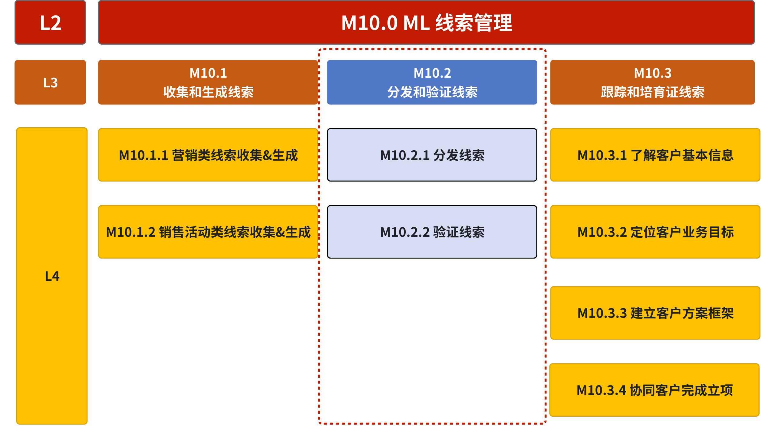

5.2.2 L2 流程图
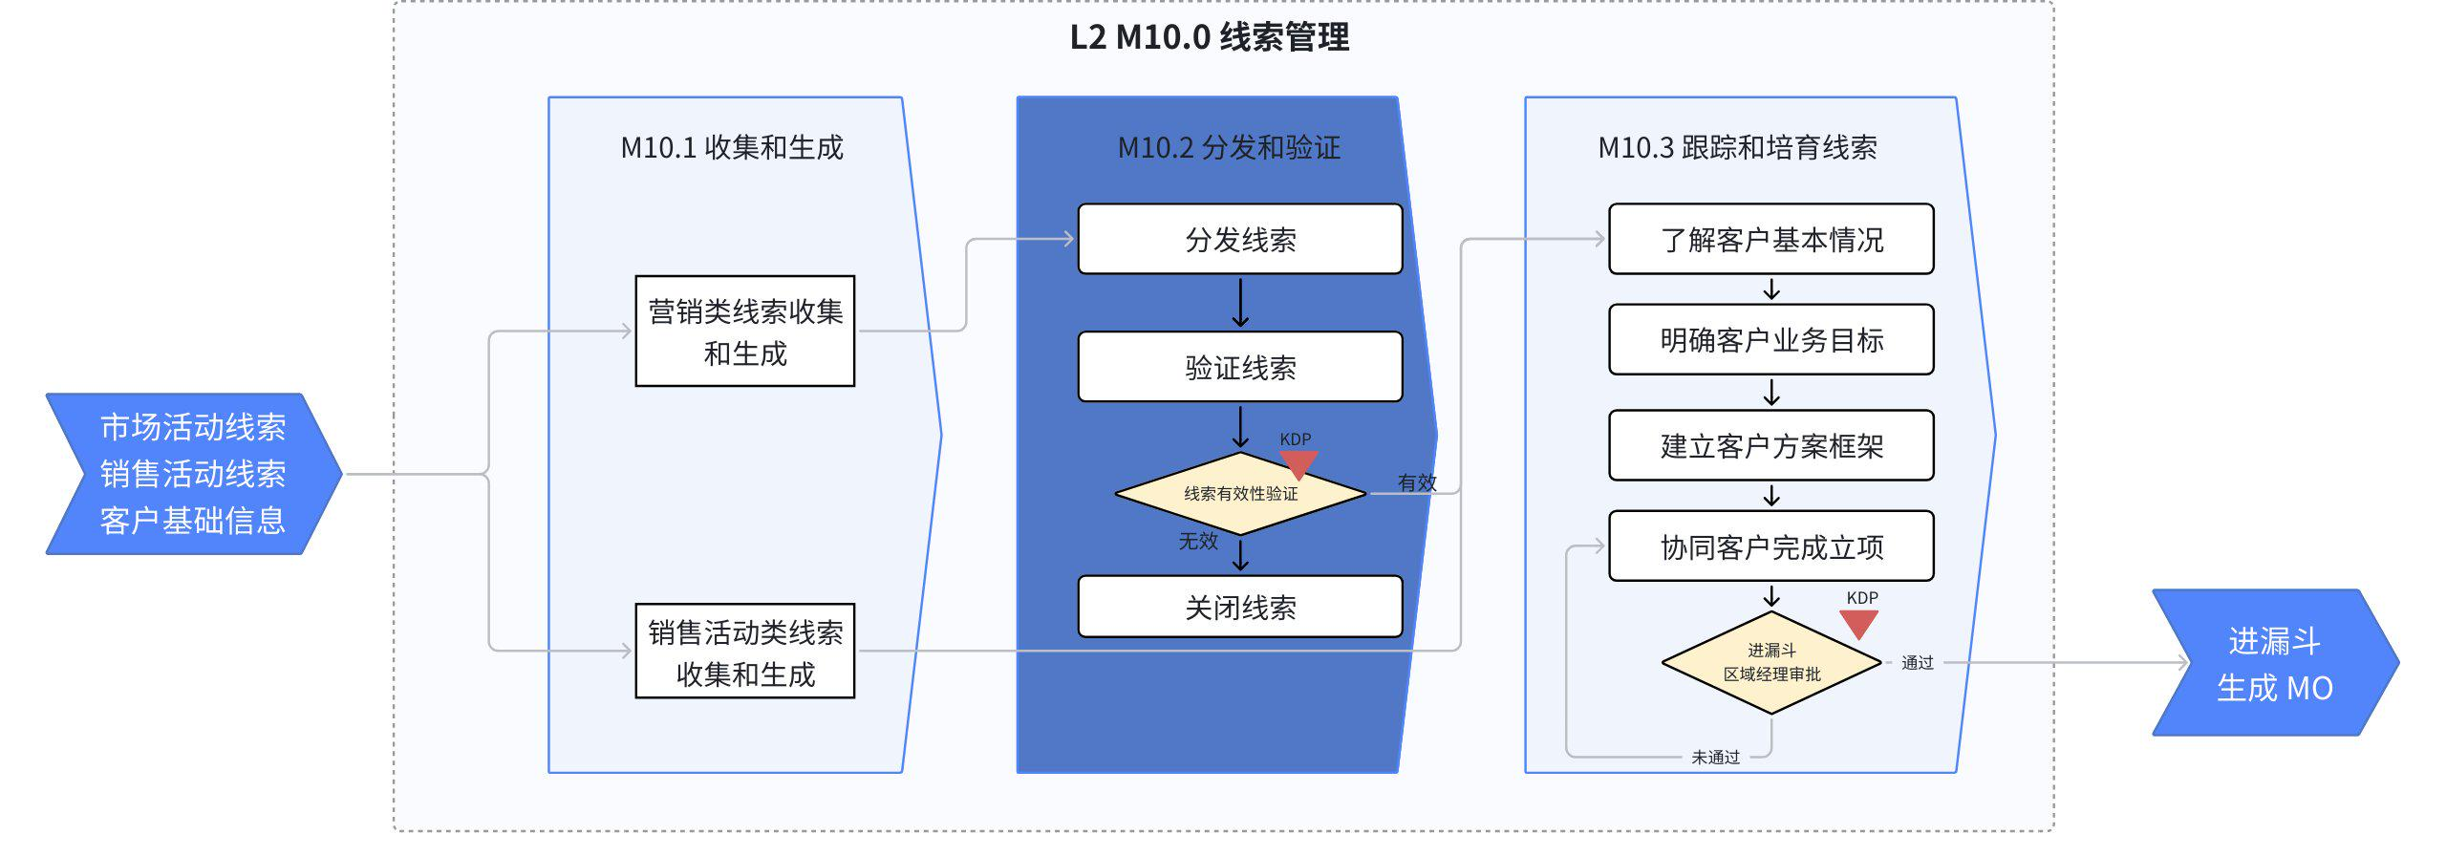

5.2.3 L3 流程图
流程示意图：
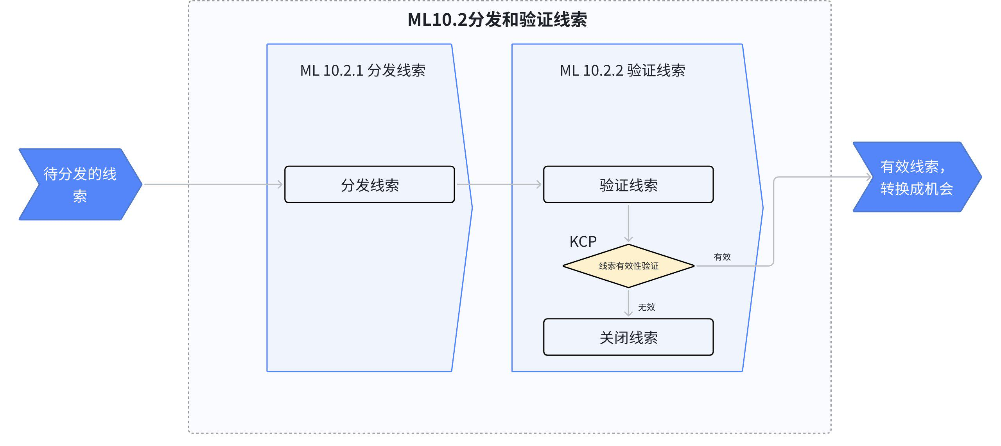

流程图：
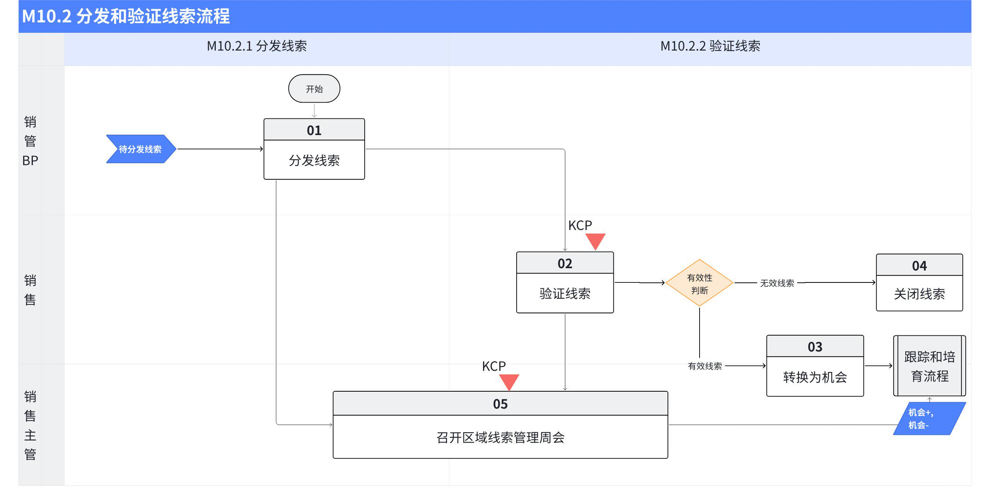

5.2.4 流程活动说明
编号 | 活动/子流程 | 执行角色/岗位 | 流程活动说明 | 是否有KCP/KDP | 输入 | 输入标准 | 输出 | 输出标准  （良品条件） | 活动难点/关键点说明 | 业务变化点说明  （与之前的主要变化点） | 指导书 | 工具模板
1 | 分发线索 | 销管BP | 1、销管BP在CRM线索池中接收到新线索通知。  2、进入CRM 线索池，接收并整理线索。首先判断是不是本区域的线索，如果不是，需要销管BP将线索转移到正确的区域；  3、销管BP来标识根据线索分类的定义对线索做ABC类；  4、标识完线索分类之后，将线索按照行业归属或者客户归属分发到对应的销售，如果客户没有对应的销售，按照行业归属直接分发到行业经理，不能确定的客户由销管BP直接联系（直接电话或者飞书微信留言）区域经理来确定分配。 | 否 | 归类到区域的线索 | 过来的线索至少是有联系人、联系方式、以及所属区域 | 分配到销售的线索 | 销售线索明确到了具体的销售且标识ABC类分类 | 非紧急情况下，可以在线索管理会上进行线索分配。 | 新增
2 | 验证线索 | 销售 | 1、销售通过销售线索里面的联系人以及联通方式，通过沟通，盘点线索，之后明确是“有效线索”还是“无效线索”；  2、如果是“有效线索”，行业经理/销售将线索的状态调整为“有效线索”；  3、如果是‘无效线索’，销售将线索的状态调整为“无效线索”，关闭线索。 | 是 | 归类到区域的线索 | 销售线索明确到了具体的销售 | 分配到销售的线索 | 销售验证之后明确是“有效线索”还是“无效线索” | 需依据分发线索时标注的类型 A B C 类所要求的时效内验证。 | 新增 | 《销售线索验证指导书》  销售线索验证指导书
3 | 转换为机会 | 销售 | 1、针对“有效线索”行业经理/销售按照如下标准做处理：  （1）新发现线索：点击“转换”到客户池业务机会，后续可以自行跟进，或分发给渠道跟进；  （2）已建过业务机会的线索：点击“关联业务机会”点选原业务机会进行关联。 | 否 | 归类到区域的线索 | 有效线索 | 在销售易里面转化为业务机会 | 将“有效线索”在销售易里面转化为有预测类别的业务机会 | 如果【转换】时仅创建了客户，则需要在客户池单独创建业务机会，创建后请回到线索池对应线索详情页，将业务机会与线索进行手动关联 | 新增 | 《销售线索处理流程的指导书》  有效线索处理流程的指导书
4 | 关闭线索 | 销售 | 如果是“无效线索”，销售直接在销售易里面标识“无效线索”且直接在销售易里面选择对应的原因即可； | 否 | 归类到区域的线索 | 无效线索判定标准 | 被验证后的无效线索 | 销售被关闭且标识确定的原因 |  | 新增 | 《销售线索处理流程的指导书》  有效线索处理流程的指导书
5 | 召开区域线索管理会 | 销售主管  销售  销售BP | 1、区域线索管理会流程：  （1）会前准备；  （2）反馈上周线索验证及跟进结果：  （3）确定本周线索责任人；  （4）共识本周线索下一步计划。- 对线索验证过程中的数据进行收集、整理和分析，形成数据分析放到月度数据分析里面，为市场策略调整、工作优化等提供数据支持；  2、针对线索，销售主管要定期做管理，并且在销售易"大项目管理"-"线索管理会"板块里面做相应的留痕；  3、销售BP每周要通过销售易销售易"大项目管理"-"线索管理会"板块的留痕情况来统计线索管理会这个动作的执行情况。 | 否 | 区域全部线索数据（区域待分配线索，销售线索） | 过来的线索至少是有联系人、联系方式、以及所属区域 | 区域线索报告-销售易透视表：  线索分配  线索分类  待处理线索  线索管理会的执行情况 | 销售线索明确到了具体的销售 | 在销售易"大项目管理"-"线索管理会"板块里面做相应的留痕 | 新增 | 《区域线索管理会指导书》  区域线索管理会指导书

5.2.5 主要岗位/角色活动

5.2.5.1 销售（包含行业经理/区域销售） 活动说明
点击图片可查看完整电子表格

5.2.5.2 销售主管（区域经理）活动说明
点击图片可查看完整电子表格

5.2.5.3 销管BP 活动说明
点击图片可查看完整电子表格

5.3 KCP/KDP说明及指导书
关键节点 | 控制点 | KCP/KDP说明 | KCP/KDP负责人 | 指导书 | 备注
验证线索 | KCP1:有效性验证 | 通过对线索内容的验证，确保线索包含的信息真实性和准确性。 | 区域经理 | 《销售线索验证指导书》  销售线索验证的指导书 | 新增

6. 解释权限及生效日期
本文档的解释权归属流程管理部。
本文档自发布之日起生效。

